附件2：论文格式
论文题目（最好不超过一行，二号黑体字）
作者姓名1，作者姓名2，.. 小四号仿宋体
（单位，城市 邮编）小五号宋体
(Tel:, Email:) 小五号宋体

摘 要 摘要内容不超过200字，为小五号宋体。
关键词 关键词一般为3～5个，用分号隔开，为小五号宋体。

0 前言
内容为五号宋体。
1 一级标题小四号字
1.1 二级标题五号字
内容为五号宋体。
1.2 二级标题五号字
内容为五号宋体。
表1 题目小五号
表1 实验误差（题目小五号）
变量 | 误差
ΔP | ±0.2%
ΔΤ | ±0.3℃(<100℃)
Q | ±2.1%
Re | ±4.84%
f | ±5.17%

2 一级标题小四号字
2.1 二级标题五号字
2.1.1 三级标题五号字
内容为五号宋体。
2.1.2 三级标题五号字
内容为五号宋体。
2.2 二级标题五号字
内容为五号宋体。

基金项目：（请注意：脚注部分一定不要超出22 cm×14 cm的范围，请见工具条中的文件的页面设置）

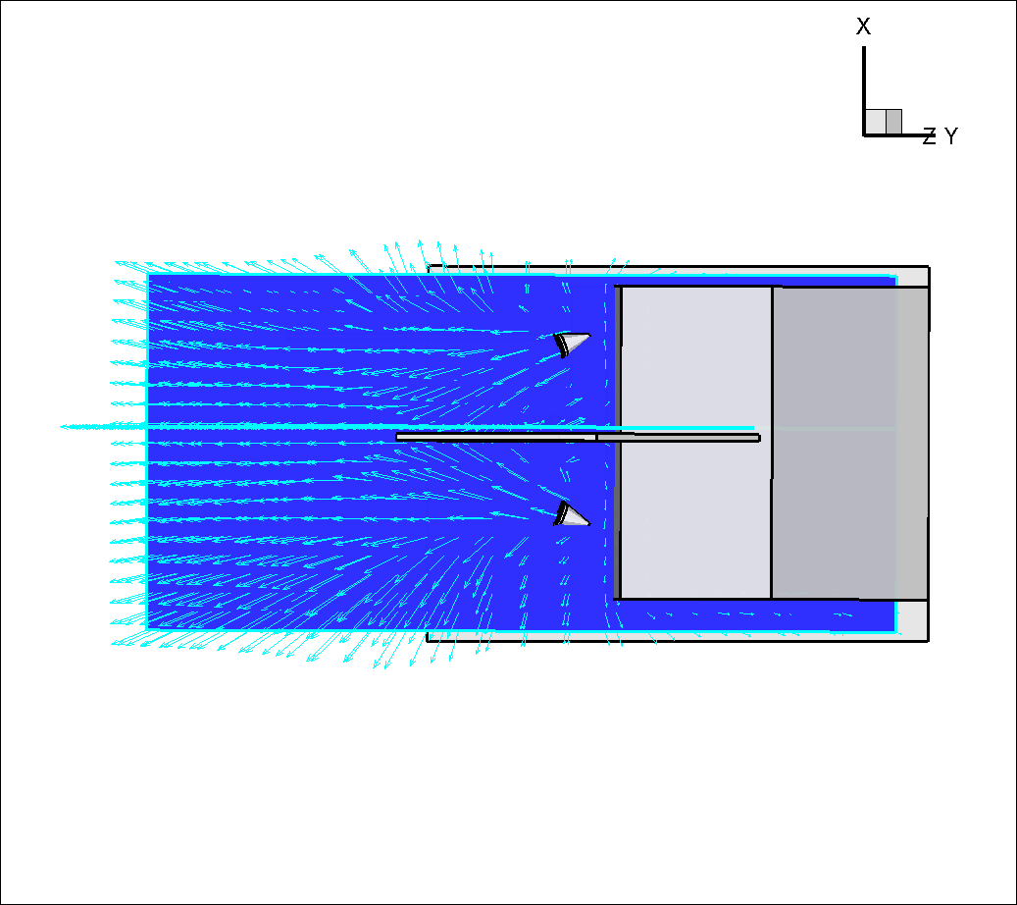 | 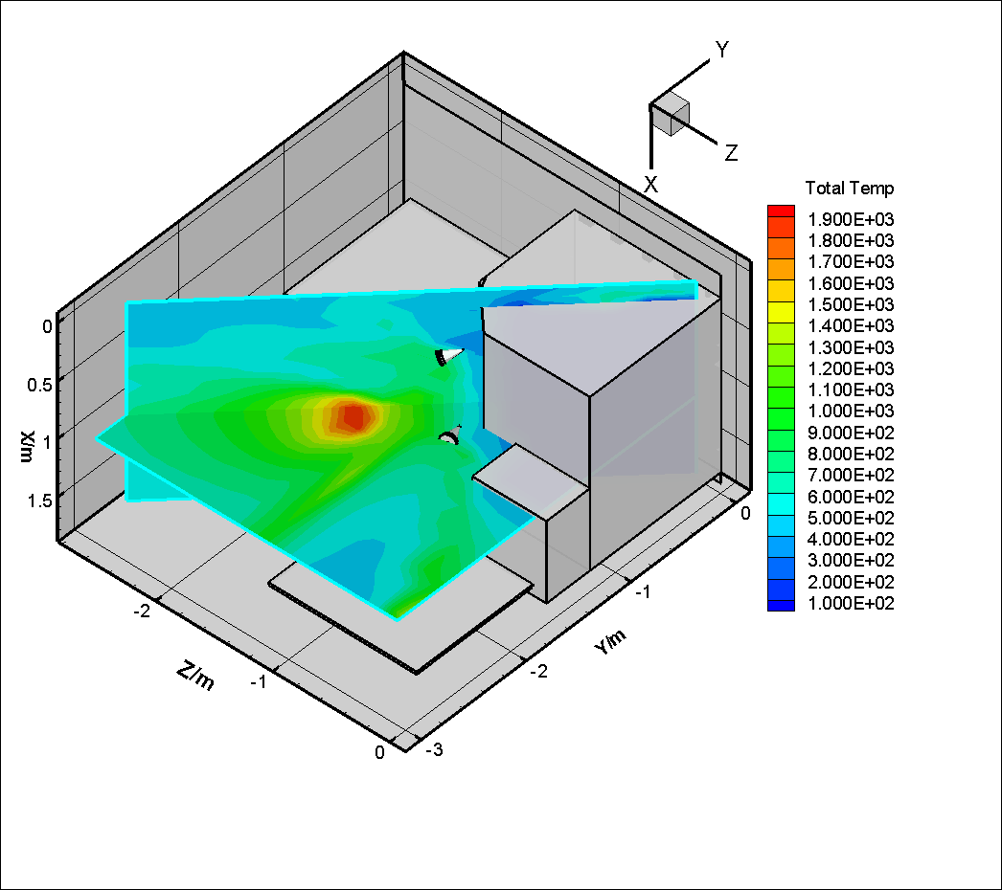
图1 速度矢量 | 图2 密度分布
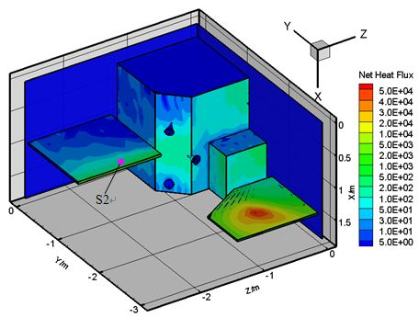 | 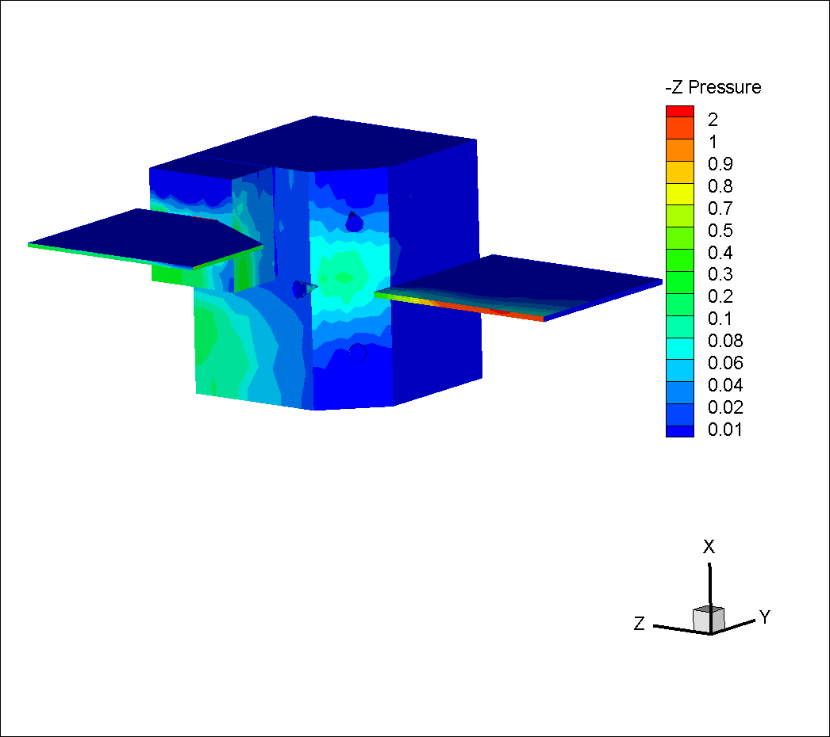  x  y  z  y  x  z
图3 S2面的对流热流密度 | 图4 当地-Z向压强
(图题为小五号字)

3 一级标题小四号字
4 结 论（一级标题小四号字）
内容为五号宋体。
参考文献（五号字）
内容为小五号宋体，以下为参考文献举例，中文文献应有英文译文，若时间紧可暂时不用给出英译文，若被学报录用时，图题、表题和中文文献则一定要有英文译文。
- 季路成, 王彦荣, 邵卫卫, 等. 缘线匹配主导下的叶轮机非定常设计[C]// 中国工程热物理学会学术会议热机气动热力学学术会议论文集. 绍兴, 2007: 724--735
JI Lucheng, WANG Yanrong, SHAO Weiwei, et al. Unsteady Design for Turbomachinery under the Guidance of Edge-Matching Technology[C]// Proceeding of Chinese Society of Engineering Thermophysics on Engine Aero-thermal Dynamics, Shaoxing, 2007: 724--735
[2] 王宝臣, 季路成. 1+1对转涡轮热痕迁移现象的数值研究[J]. 工程热物理学报, 2008, 29(5): 751--754
WANG Baochen, JI Lucheng. Numerical Investigation of Hot Streak Transfer under the Guidance of Edge Matching Technology[J]. Journal of Engineering Thermophysics, 2008, 29(5): 751--754
(修改)WANG Baochen, JI Lucheng. Numerical Investigation of Hot Streak Transfer under the Guidance of Edge Matching Technology[J]. Journal of Engineering Thermophysics, 2008, 29(5): 751--754
[3] 胡剑英. 液氮至液氢温区的热声驱动低温制冷机的研究[D]. 北京: 中国科学院理化技术研究所, 2007
HU Jianying. Study on Heat-Driven Thermoacoustic Cryocoolers Operating in the Cryogenic Temperature Range From Liquid Nitrogen to Liquid Hydrogen[D]. Beijing: Technical Institute of Physics and Chemistry of CAS, 2007
[4] 童景山. 聚焦力学原理及其应用[M]. 北京: 高等教育出版社, 2007: 119--172
TONG Jingshan. Principles and Applications of Gggregate Mechanics[M]. Beijing: Higher Education Press, 2007: 119--172
- Ho-Young Kwak, Yong W Kim. Homogeneous Nucleation and Macroscopic Growth of Gas Bubble in Organic Solutions[J]. International Journal of Heat and Mass Transfer, 1998, 41(4--5): 757--767

